מדריך למשתמש
איך לשתף קבצים בצורה מאובטחת



שיתוף קבצים מאובטח ב-SpecterX
שיתוף קבצים דרך SpecterX עובד באותו אופן בכל מקום ממנו משותפים קבצים.
מערכת SpecterX מתממשקת לכלים והפלטפורמות הקיימים בארגון לשמירה על חווית משתמש מיטבית, תוך הוספת אבטחה ויכולות שליטה מתקדמות.

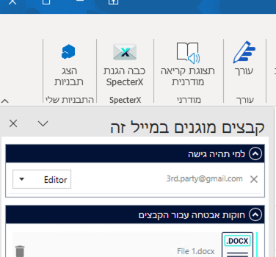

רקע
על מנת למנוע דליפות מידע לא רצויות מהארגון, העברת מידע לגורמים חיצוניים צריכה להיעשות בצורה מאובטחת. SpecterX הינה פלטפורמה לשיתוף מאובטח המאפשרת לארגון מעקב ושליטה מלאים על המידע ששותף, בכל מקום אליו הוא נשלח.

שיתוף מאובטח מתוך Outlook
אחרי שהותקן תוסף SpecterX for Outlook בעמדתך, בעת פתיחת דוא"ל חדש ב-Outlook, יתווסף האייקון הבא: "הפעל הגנת SpecterX".
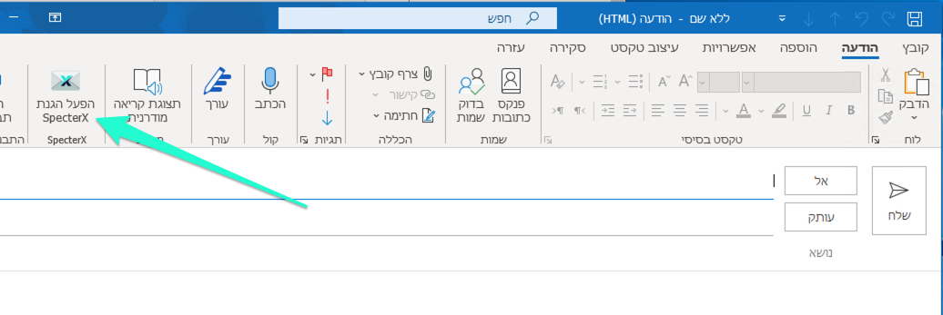

כדי לשתף קובץ בצורה מאובטחת, יש לכתוב את רשימת הנמענים בשדות "אל" / "עותק" (במידת הצורך) ולצרף קבצים, כפי שהיית עושה כרגיל.
לצרוף קבצים, יש לבחור את הקובץ הרצוי לשיתוף מאובטח וללחוץ על כפתור "פתח" או ללחוץ פעמיים (דאבל-קליק) על הקובץ הרצוי:
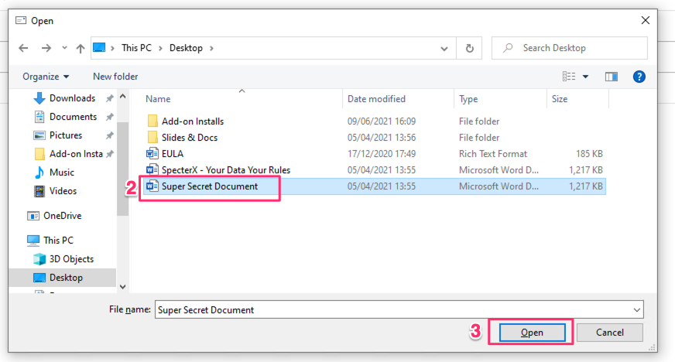

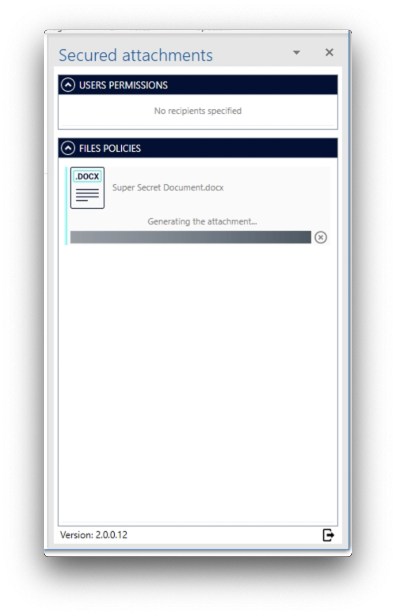
חלונית בשם "Secure attachments" תיפתח בצד החלון לכתיבת הודעת המייל.
הקבצים הנבחרים הוחלפו בקבצים מאובטחים הכפופים לחוקת הארגון.

קיימת האפשרות לבחור לכל אחד מנמעני ההודעה ("Editor" / "Viewer"), רמת הרשאות שונה הרלוונטית לאותו נמען באופן הבא:
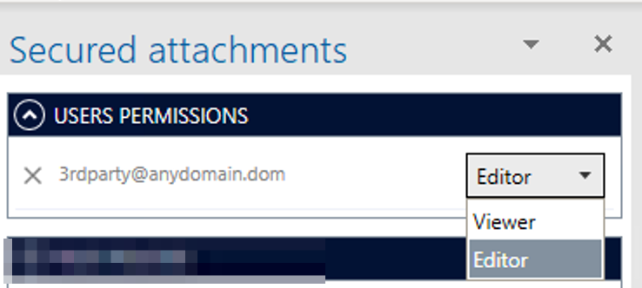
- רמת הרשאות מסוג Viewer - תספק הרשאות לנמען מסוג קריאה בלבד - ללא יכולת לשנות את תוכן המסמך המשותף.
- רמת הרשאות מסוג Editor - תספק הרשאות לנמען מסוג קריאה ועריכה - יכולת לשנות את תוכן המסמך המשותף.

כדי לבחור חוקה מתאימה לאכיפת מדיניות הגישה והשימוש בקובץ, יש ללחוץ על תפריט ה-Policies ולבחור חוקה מתאימה. ניתן גם להשאיר את החוקה הקיימת (Default) אשר משויכת על ידי מנהל המערכת באופן אוטומטי.
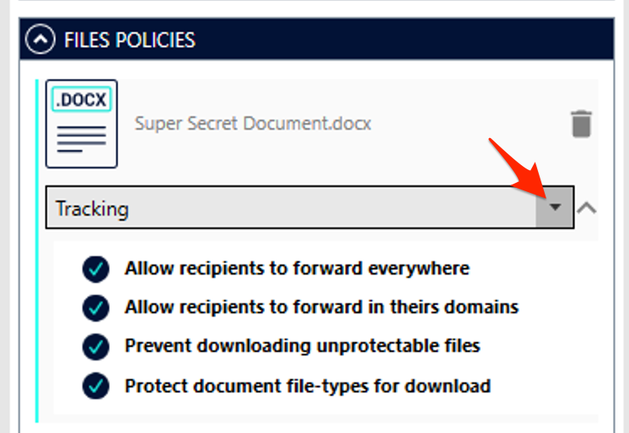

קיימות ארבעה חלופות לבחירת מדיניות:
- מוקד - [דורון - להוסיף פירוט רלוונטי ללקוח]
- תפעול - [דורון - להוסיף פירוט רלוונטי ללקוח]
- תפעול VIP - [דורון - להוסיף פירוט רלוונטי ללקוח]
- תפעול יוזר וסיסמא - [דורון - להוסיף פירוט רלוונטי ללקוח]

כעת ניתן לשלוח את ההודעה ובה הצרופות המוגנות על ידי מערכת SpecterX.

ברכותינו! ביצעת שיתוף מאובטח באמצעות פלטפורמת SpecterX.

